2019年陕西教育系统新媒体周榜（5.26-6.1）
来源：陕西省教育新媒体研究院
微博部分
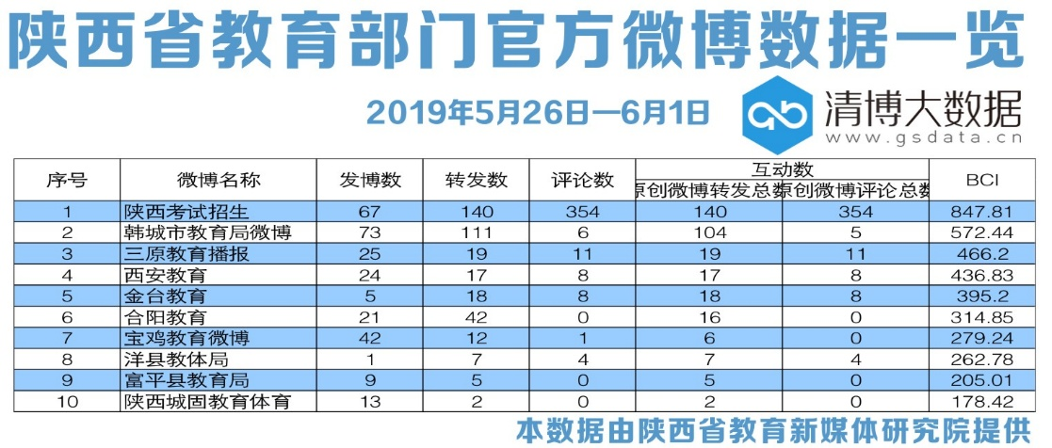
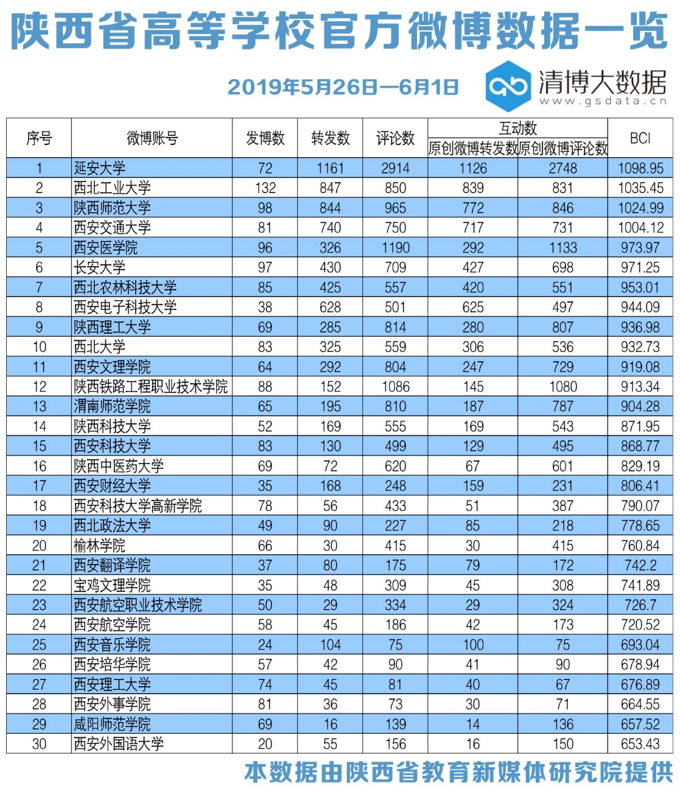
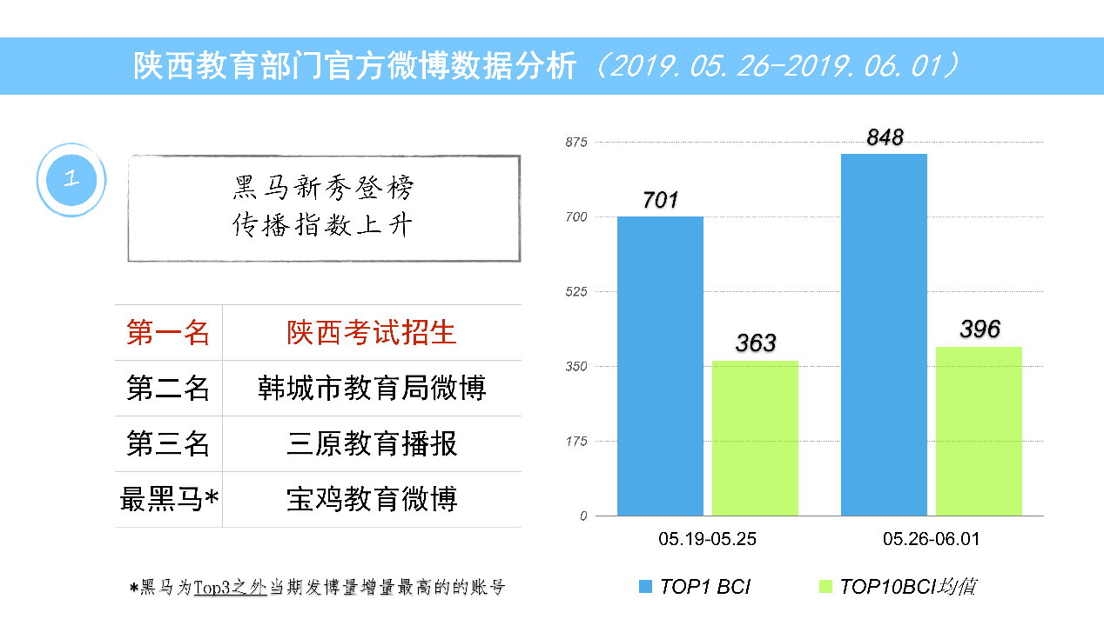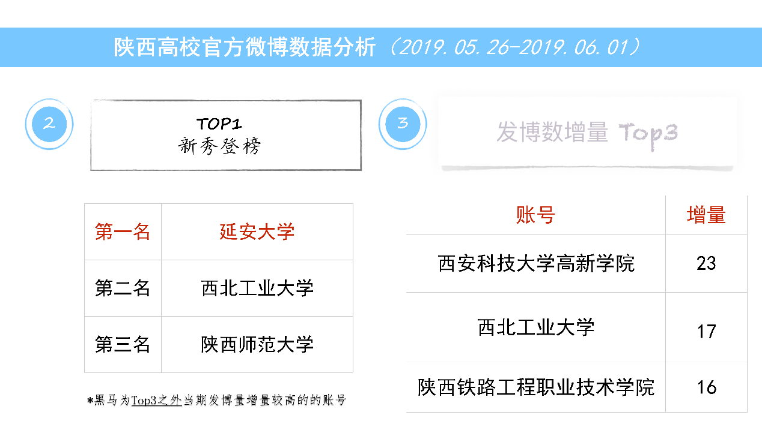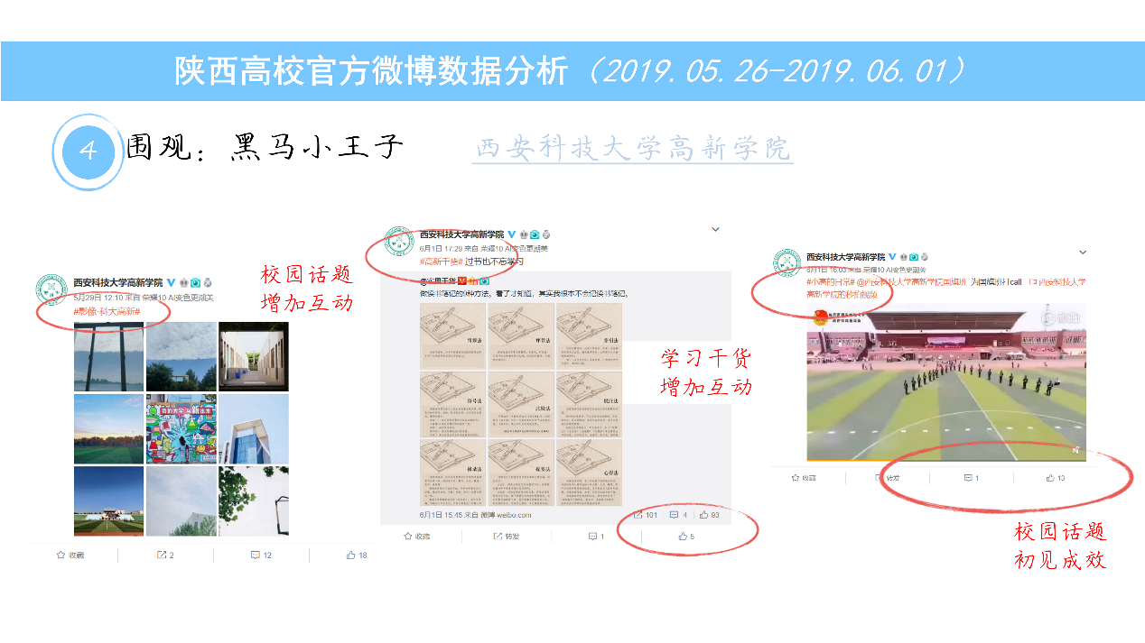
微信部分
本周运营亮点：
本周，教育部门阅读量势头良好，继续呈上升趋势，TOP20中，85%的公众号阅读数过万；高校方面，发文总数明显上升。
本周问题汇总：
教育部门方面：官方公号之间WCI指数差距较大。
高校方面：阅读量相对较低。
近期重点：
临近高考，注意相关信息的发布。

为了能凸显本报告的前后对比性，本期分析依旧选取前20名的教育部门微信公号和前50名高校官方微信公众号作为分析对象，分析日期为2019年5月26日至2019年6月1日。

一、数据汇总
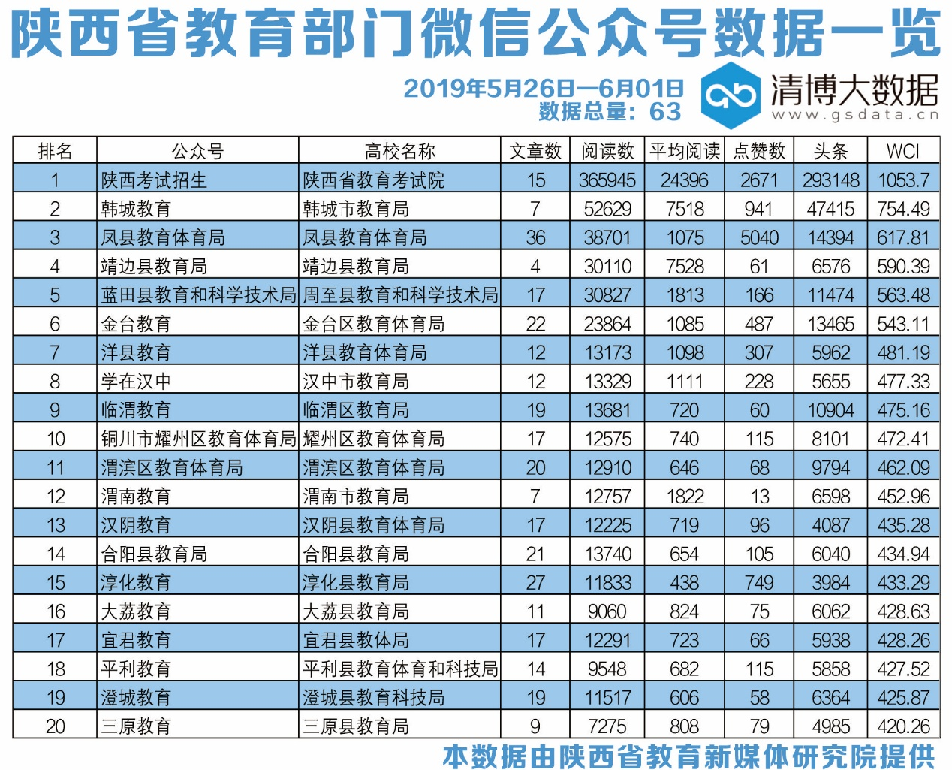
从整体数据表现来看，“陕西考试招生”“韩城教育”位次均无变化，依然位列榜单前两名；“凤县教育体育局”上升至榜单第三名。“靖边县教育局”“蓝田县教育和科学技术局”“金台教育”“洋县教育”“学在汉中”“临渭教育”和“铜川市耀州区教育体育局”分列榜单第四名到第十名。
在本次观测周期中，排名前二十的教育部门官方公号共发布文章323篇，较上周增加9篇；指数方面，仍是仅有一家公号WCI指数突破800。20强总阅读量约为71万，较上周增加15万；总点赞数11500次，与上周相比，增加2800余次；共有十七家公号阅读量过万。
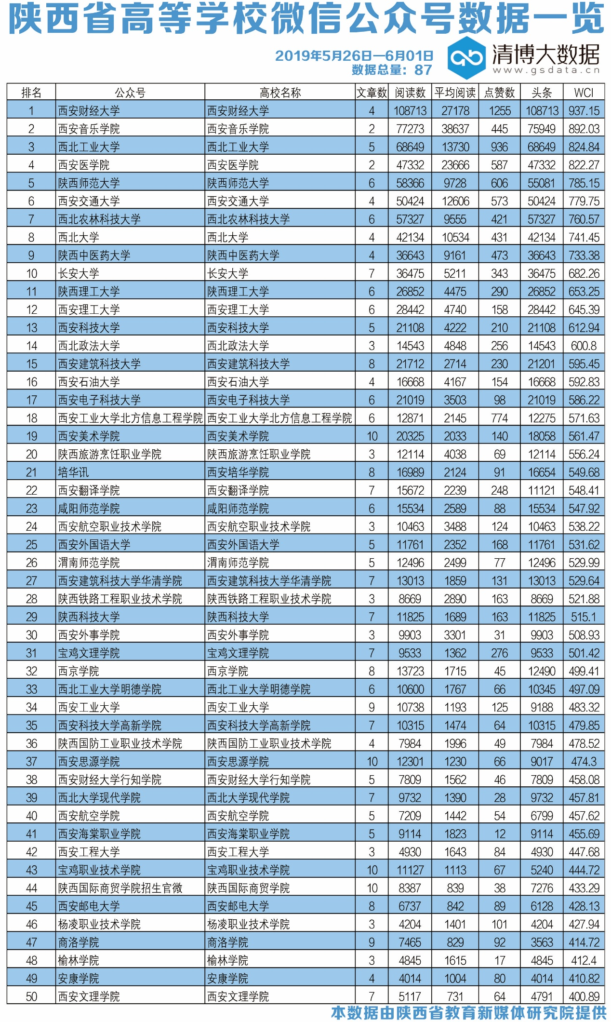
高校官方微信公号方面，“西安财经大学”位列榜单首位，“西安音乐学院”上升速度也十分迅猛，位列榜单第二名，“西北工业大学”列榜单第三名。总榜单的第四名到第十名分别是:“西安医学院”“陕西师范大学”“西安交通大学”“西北农林科技大学”“西北大学”“陕西中医药大学”和“ 长安大学”。
高校官微矩阵的具体表现为：榜单TOP50共发布文章285篇，比上周增加19篇；总阅读量约为107万，同比下降16万；总点赞数11196次，较上周降低4000余次；本周共有四家官方微信公众号WCI指数破800，三十四家公号阅读量过万。
二、文章分析
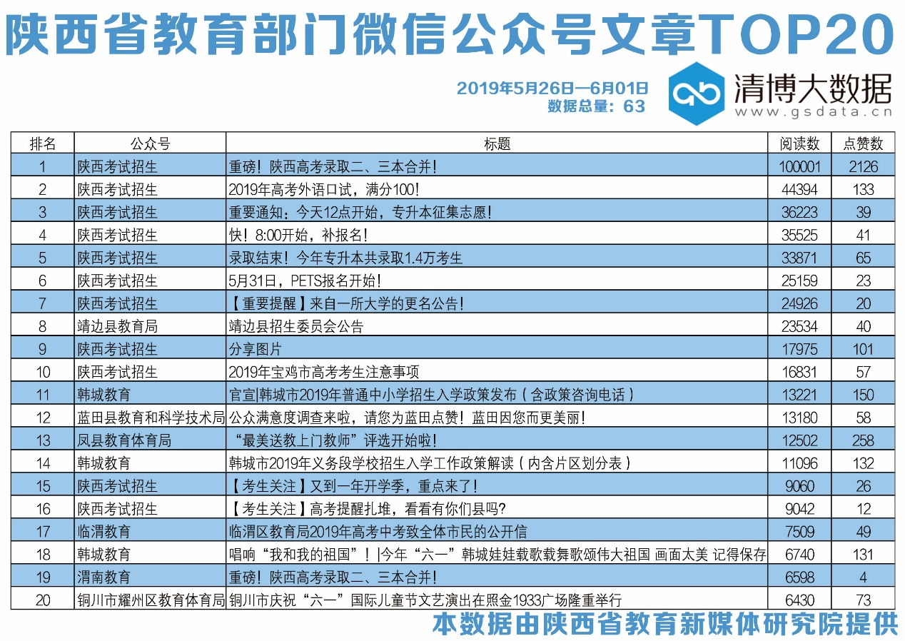
本周,陕西高考录取二、三本合并受到广泛关注；同时适值六一儿童节，“韩城教育”发布的《唱响“我和我的祖国”！|今年“六一”韩城娃娃载歌载舞歌颂伟大祖国 画面太美 记得保存》和“铜川市耀州区教育体育局”发布的《铜川市庆祝“六一”国际儿童节文艺演出在照金1933广场隆重举行》也获得不俗的阅读量。
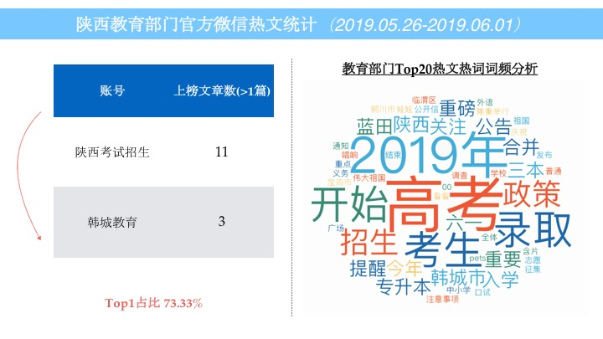
本周通过热文统计出“2019年”“录取”“高考”等为本周教育部门热词。
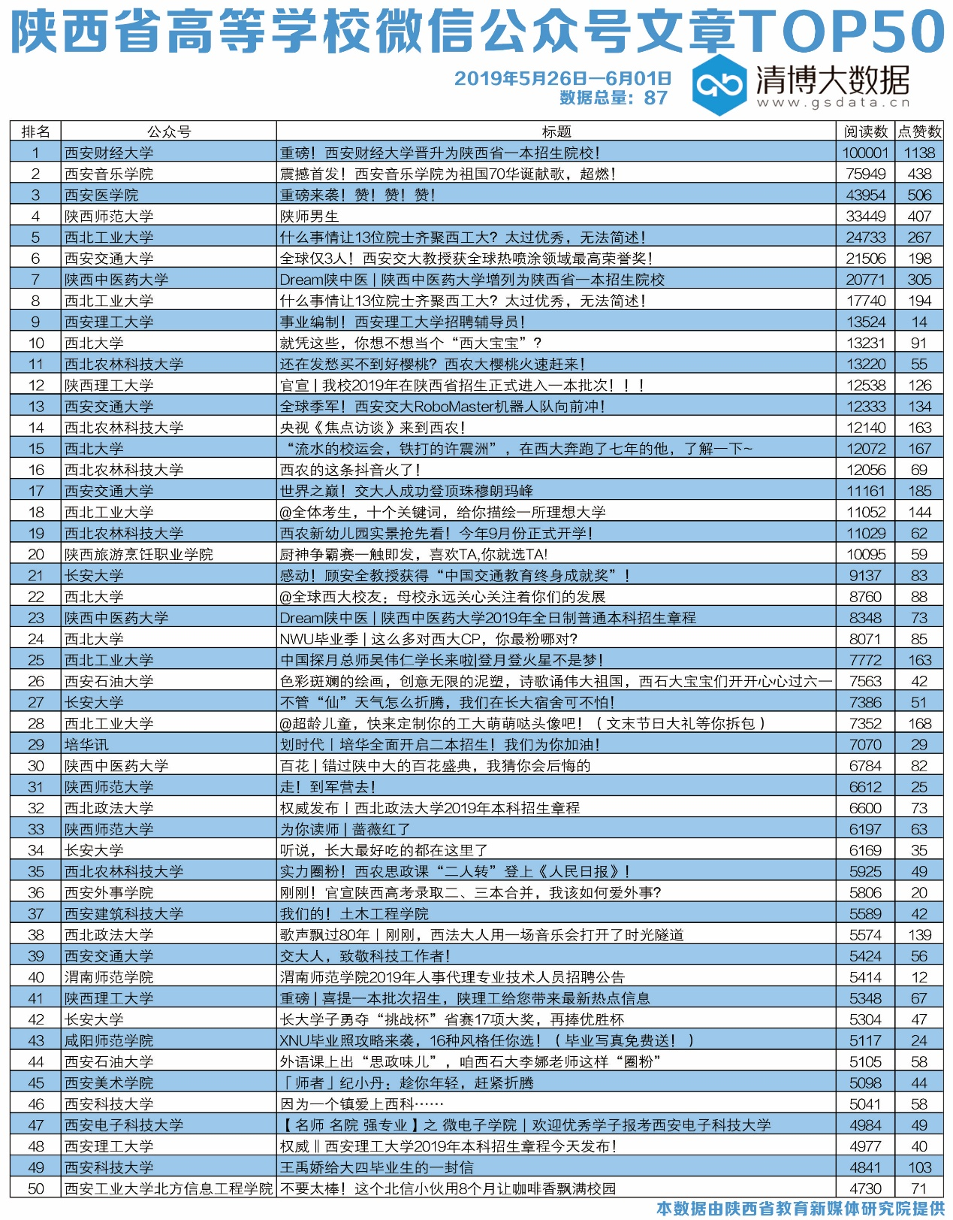
本周，高校部门阅读量前三名的文章分别是“西安财经大学”《重磅！西安财经大学晋升为陕西省一本招生院校！》和“西安音乐学院”《震撼首发！西安音乐学院为祖国70华诞献歌，超燃！》以及“西安医学院”《重磅来袭！赞！赞！赞！》。
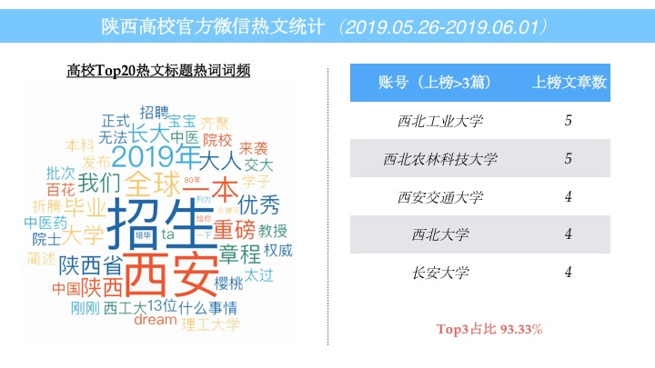
本周通过热文统计出“招生”“西安”“一本”等为本周高校热词。

三、数据解读
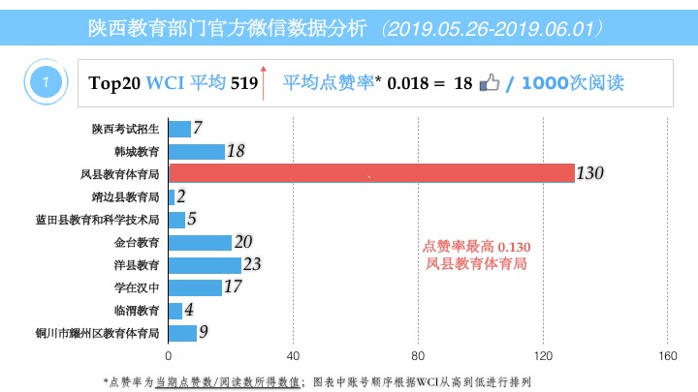
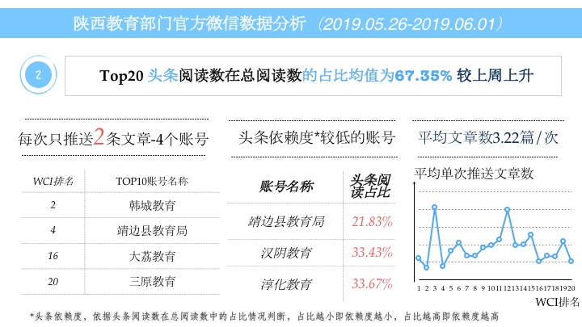
本周教育部门官方微信公众号TOP20 WCI指数平均值为519，较上周相比上升21；头条阅读数在总阅读数的占比均值为67.35%，较上周相比有所上升。本周每次只推送两篇文章的公号共有4个，平均单次推送文章数3.22篇。
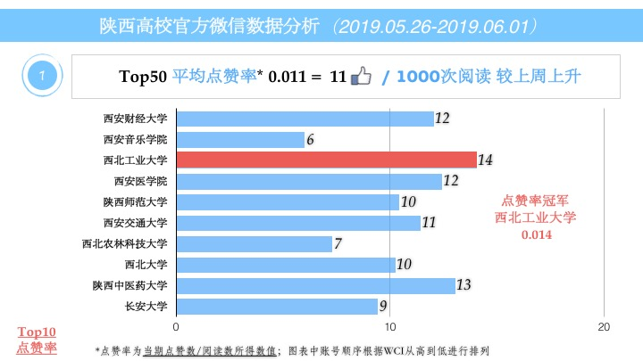
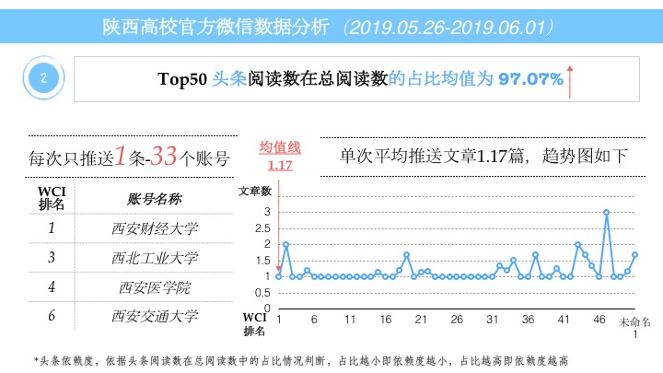
本周高校官方微信公众号TOP50的平均点赞率为0.011，与上周相比上升，平均点赞率冠军为“西北工业大学”。TOP50中，头条阅读数在总阅读数的占比均值为97.07%，每次只推送一篇文章的公号共有33个，较上周减少1个；平均单次推送文章数1.17篇。

